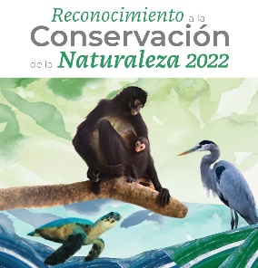
RECONOCIMIENTO A LA CONSERVACIÓN
DE LA NATURALEZA 2022

DOCUMENTO SÍNTESIS

Número de folio (Uso interno):

Nombre del candidato | Categoría a la que se postula | Propuesto por
Entidad federativa | Área Natural Protegida, región o especie beneficia por sus trabajos
Resumen: (Se encuentra en el documento en extenso).

Objetivo de las acciones u obras realizadas por el candidato a favor de la conservación
Material de apoyo que acompaña la propuesta
Reconocimientos previos obtenidos o certámenes en los que haya participado (relacionados con la conservación)
Teléfonos de quién postula y del candidato | Email de quién postula y del candidato | Domicilios completos de quién postula y del candidato

